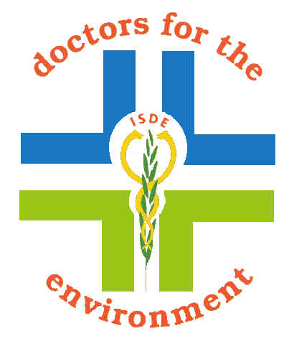
Associazione Medici per l’Ambiente

ISDE Italia

in collaborazione con il

TAVOLO delle ASSOCIAZIONI
per una diversa gestione dei rifiuti

organizza

Giovedì 12 Aprile 2007

Ore 20.45 - Sala Zambelli
Camera di Commercio - Piazza Saffi 1 - Forlì

UN INCONTRO PUBBLICO CON

Padre Alex Zanotelli
Padre Alex Zanotelli, missionario Comboniano, è stato direttore di Nigrizia dal 1978 al 1987. Dal 1994 al 2002 ha vissuto nella baraccopoli di Korogocho, in Kenya, tra i più poveri ed i più emarginati del pianeta. Rientrato in Italia, vive a Napoli, nel rione Sanità, ancora una volta vicino agli ultimi, costantemente impegnato nella denuncia delle ingiustizie, nell’affermazione dei diritti dei poveri e nella difesa dei beni comuni essenziali alla vita.
Stampato in proprio

sul tema

AFFARI E RIFIUTI:
e la salute?

Introduce la
Dr.ssa Patrizia Gentilini

TUTTI I CITTADINI INTERESSATI SONO INVITATI A PARTECIPARE

Il TAVOLO DELLE ASSOCIAZIONI è composto da: ISDE Forlì, APE Confedilizia, WWF Forlì, ARCI Nuova Associazione, Sinistra Ecologista Sezione Forlì, Italia Nostra Sezione Forlì, Associazione Clan-Destino, Associazione contro Leucemie e Linfomi (A.I.L.), Comitato Romagnolo Tutela Salute, Associazione Romagnola Ricerca Tumori (A.R.R.T.), Assocasalinghe, AssindatColf, Sezione Giovani Confedilizia, Assoutenti Forlì-Cesena, Associazione Tutela Verde Restauro Ambientale “P. Canziani”, Registro Amministratori, Associazione Malattie Autoimmuni Rare, Associazione Pediatrica Forlivese, Federazione Guide turistiche Forlì, Comitato di Quartiere di Coriano, Lega Consumatori ACLI.

